**РОГОЖСКАЯ СЛОБОДА И НОВАЯ ДЕРЕВНЯ**

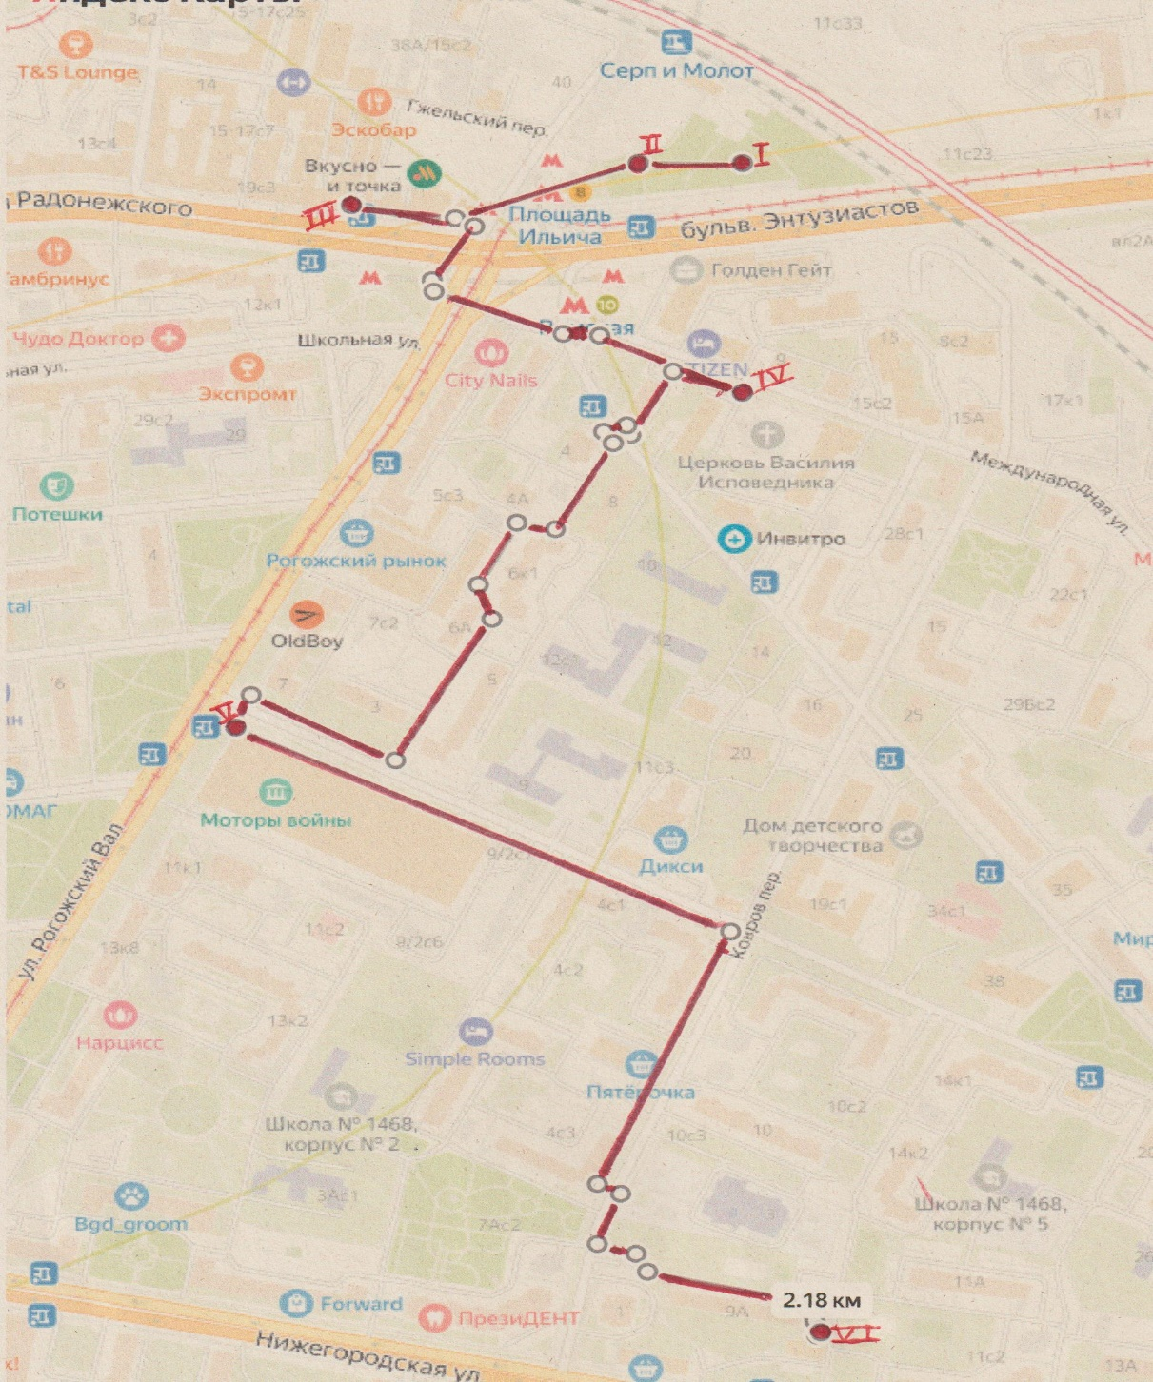

Введение

Мы с Вами находимся в сквере на пл. Рогожская застава. Наш маршрут пройдет по Рогожской слободе и Новой деревне. Но начнём с того: что такое «застава»? Застава – это дозорный пункт, в котором проверяют въезжающих в город и выезжающих из него. Между заставами был вал. Отсюда, от Рогожской заставы, шёл Рогожский Камер-Коллежский вал и оканчивался он у Покровской (ныне Абельмановской) заставы. Сейчас на месте этого вала находится улица Рогожский вал. Постепенно рядом с валом появились поселения ямщиков. Вскоре эти поселения стали называться Рогожской Ямской слободой. Рогожская слобода названа так в честь села Рогожь (ныне город Ногинск). Именно до этого села шёл первый участок Владимирской дороги. Затем ямщики стали селиться за Камер-Коллежским валом. Так появились улицы Носовиха (ныне Международная) и Коломенка (ныне Рабочая). В XVIII веке появилась деревня Новая Андроновка. В XIX веке на землях Новой Андроновки и улицах Коломенка и Носовиха селятся рабочие – здесь появляется рабочий посёлок. В 1861 году был построен Нижегородский вокзал – тут возникает железнодорожный узел. Тогда же появляется термин Новая деревня. Новая деревня – это район между шоссе Энтузиастов – на севере, Нижегородской улицей – на юге, улицей Рогожский вал – на западе, Старообрядческой улицей – на востоке.

А сейчас мы увидим нашу первую достопримечательность.

**Точки маршрута**

**I ВЕРСТОВОЙ СТОЛБ «ОТЪ МОСКВЫ ДВЕ ВЕРСТЫ»**

Пл. Рогожская застава

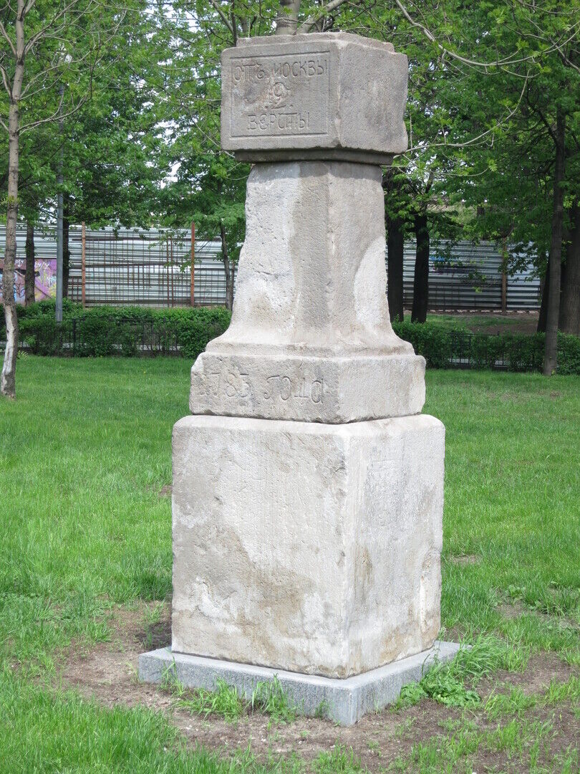

В сквере на площади Рогожская застава стоит невысокий каменный столб. Это верстовой столб времён императрицы Екатерины II. Он был поставлен в 1783 году. Верстовые столбы ставили на дорогах для отметки верст. Этот верстовой столб стоит в начале бывшего Сибирского (Владимирского)

тракта, идущего сначала до Владимира, дальше к Нижнему Новгороду, затем к Казани, а потом через всю Сибирь на Дальний Восток. Верстовой столб стоит на небольшом постаменте, форма столба напоминает шахматную пешку, только наверху не шар, а куб.

В том же сквере мы увидим нашу следующую достопримечательность.

**II ПАМЯТНИК В. И.ЛЕНИНУ**

Пл. Рогожская застава

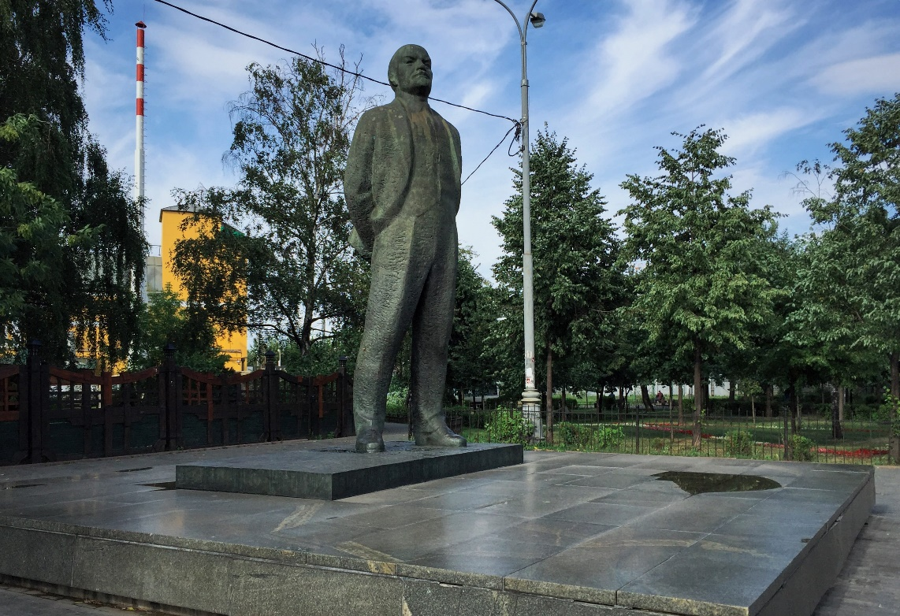

Был открыт в 1967 году к пятидесятилетию Октябрьской Революции. Автор памятника литовский скульптор Гедиминас Йокубонис. Сделан из бронзы, установлен на низкой плите.

Далее мы перейдём улицу Золоторожский вал и, пройдя немного по улице Сергия Радонежского, мы увидим зажатую между домами часовню «Проща».

**III ЧАСОВНЯ «ПРОЩА»**

ул. Сергия Радонежского, д.25

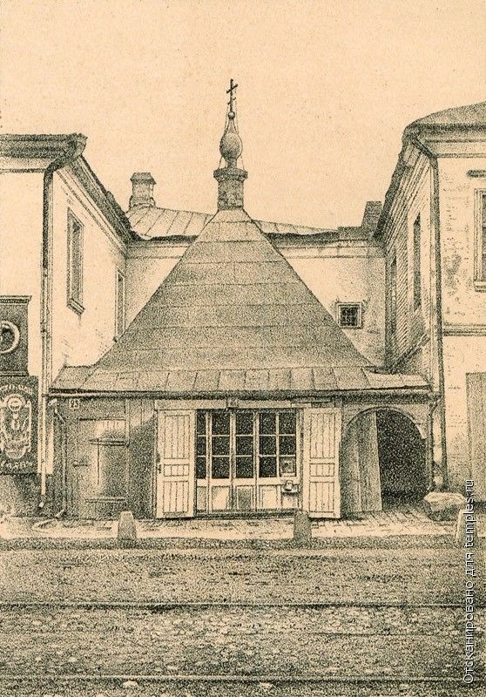

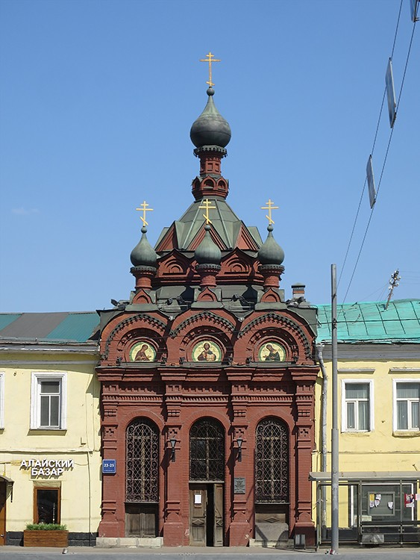

Эта часовня посвящена прощанию настоятеля Спасо-Андронникова монастыря преподобного Андроника со своим учителем Сергием Радонежским, отправлявшимся в Нижний Новгород. Отсюда и название – Проща (прощание). Часовня напоминала о том, что здесь начинаются дикие, опасные места, и нужно помолиться перед дорогой и поставить свечку. Первая часовня была деревянной и продержалась до XVI века. В XVI веке была перестроена. Новую часовню построили в 1890 году по проекту архитектора Латкова. В советское время в ней размещались магазин и мастерская. В 1995 году часовня снова стала действующей и была приписана к Спасо-Андронникову монастырю.

Дальше перейдём площадь Рогожская застава и выйдем на Международную улицу. Немного пройдём по ней, и скоро перед нами появится следующая достопримечательность.

**IV ХРАМ ВАСИЛИЯ ИСПОВЕДНИКА**

Ул. Международная, д.10, стр.2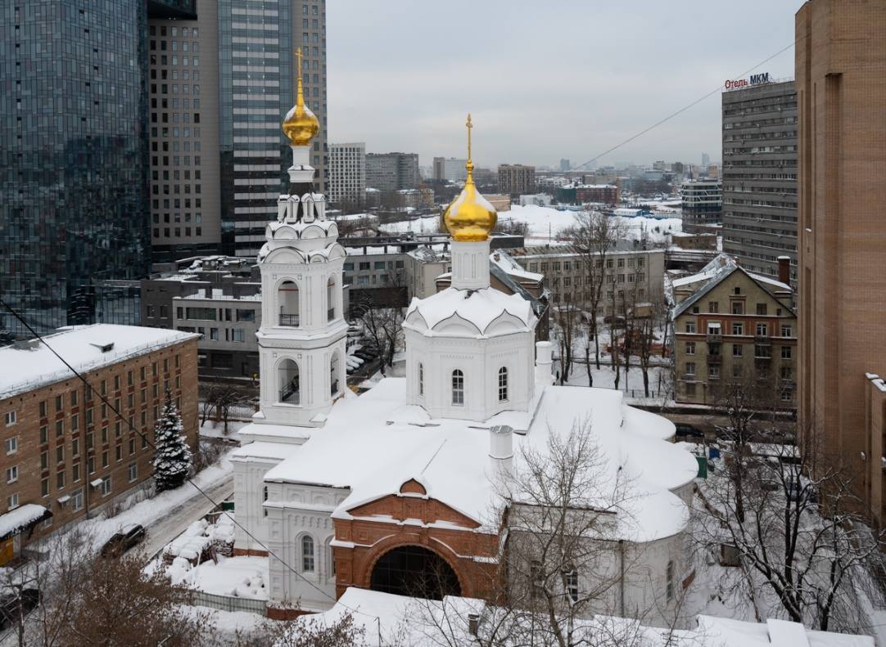

В 1895 году между улицами Коломенка и Носовиха на средства купца Василия Алексеевича Бахрушина и по проекту архитектора Алексея Протогеновича Попова началось строительство храма. В 1897 году храм был освящён. Высота колокольни достигала 48 метров. Стены храма были сложены из красного кирпича. Впоследствии храм перекрасили в белый цвет, а купола позолотили. Он имел 11 колоколов, самый большой из них весил 11 тонн. В 1936 году храм Василия Исповедника был закрыт. С колокольни сбросили колокола. По рассказам очевидцев большой колокол не разбился, а глубоко вошёл в землю, и чтобы вытащить его пришлось разрезать на части. После закрытия храм был настолько перестроен, что его стало не узнать. С 1939 года в храме располагался партийный архив, в 1990-е – Сбербанк.В 1998 году храм Василия Исповедника был передан Русской Православной Церкви. Сейчас в нём почти закончена реставрация.

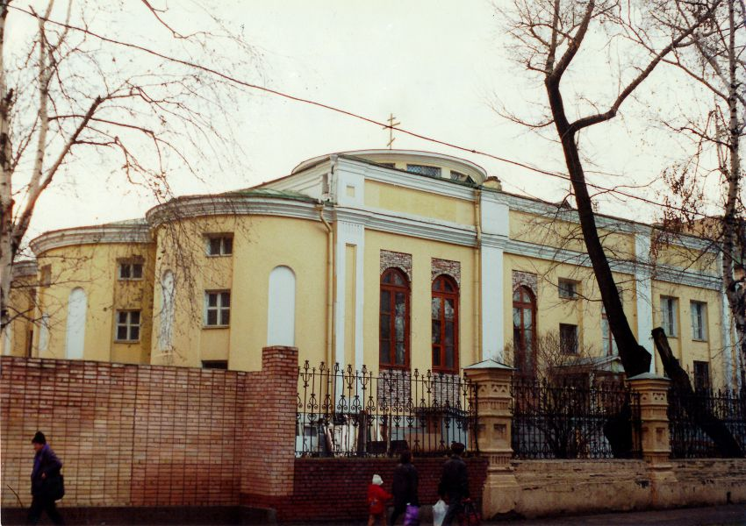

Осмотрев храм, мы пройдём дворами и окажемся на Новорогожской улице. На той стороне мы видим довольно красивые гаражи. Перейдём дорогу и рассмотрим их поближе.

**V МУЗЕЙ «МОТОРЫ ВОЙНЫ»**

Ул. Рогожский вал, д.9/2

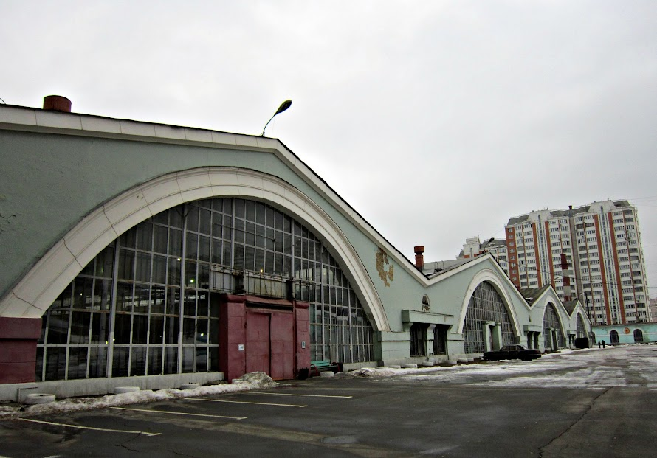

Это гаражи бывшей 4-ой автобазы. Дата постройки здания – 1951 год – отмечена на трубе котельной. До недавнего времени здесь размещался музей «Московский транспорт». Сейчас – музей «Моторы войны».В нём представлено 150 экспонатов. Среди них: танк Т-34, «Катюша», трактор «Коминтерн», японский военный автомобиль «Чёрная звезда», полевые кухни времён 1-ой и 2-ой мировых войн, а также фургон «Хлеб» из фильма «Место встречи изменить нельзя». По некоторым данным 4-ая автобаза снабжала самосвалами стройку на территории Нижегородского вокзала. О нём мы сейчас и поговорим.

Чтобы туда пройти, мы пойдём по Новорогожской улице, затем повернём на Ковров переулок. И повернув во двор, увидим серый трёхэтажный дом.

**VI ДОМ 9В ПО НИЖЕГОРОДСКОЙ УЛИЦЕ**

В этом доме располагалось железнодорожное училище при Нижегородском вокзале. Нижегородский вокзал находился Нижегородской и Новорогожской улицами. Он был построен в 1861 году и стал тогда единственным московским вокзалом за Камер-Коллежским валом (за городской чертой). Само пассажирское здание было одноэтажным деревянным и находилось на месте сегодняшнего дома № 9а по Нижегородской улице. Нижегородский вокзал известен тем, что упоминается в романе Льва Николаевича Толстого «Анна Каренина». Именно от «низкого строения Нижегородской станции» она отправилась на станцию Обираловка, где и бросилась под поезд. После объединения Нижегородской и Курской железных дорог построили новый вокзал на Садовом кольце – Курско-Нижегородский. А старый Нижегородский вокзал стал использоваться как товарная станция. Был снесён в 1950-х годах.

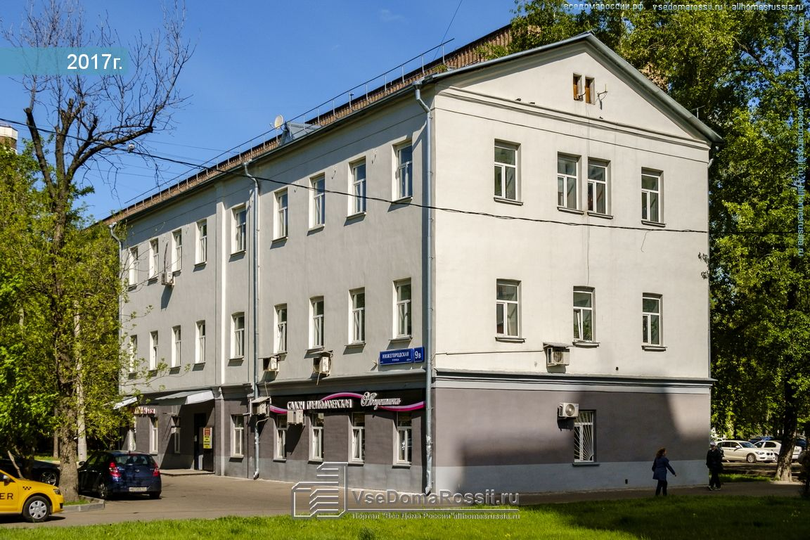 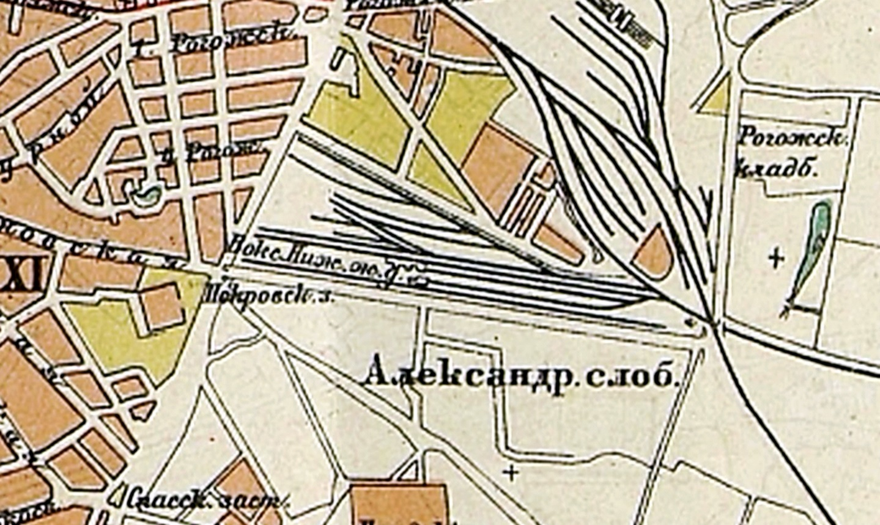

Сейчас от вокзала остались дом 9в по Нижегородской, о котором мы говорим, а также дома 16 (в котором жили рабочие) и 32 стр.1 (в котором была контора дистанции Москва-Петушки) по Новорогожской улице.

Вот и закончилась наша экскурсия по Рогожской слободе и Новой деревне. Спасибо за внимание!